Музыкальный ринг «Мелодии большой страны»
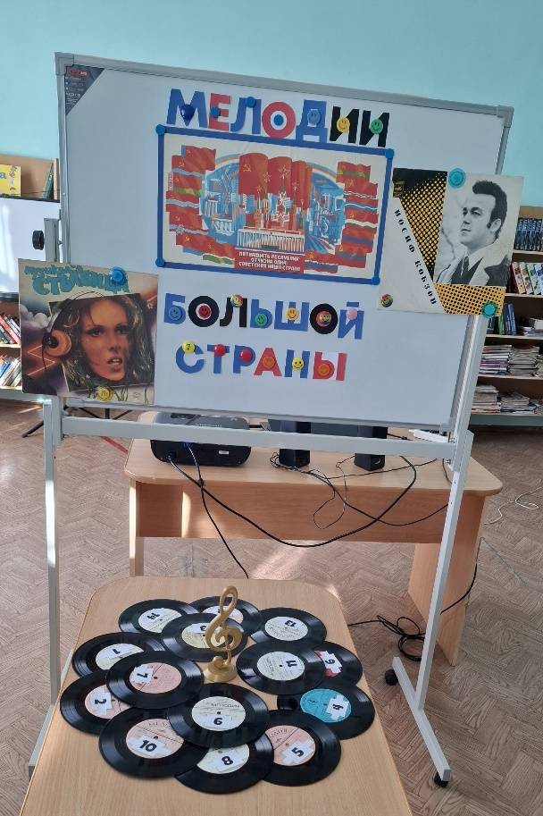
В нашей библиотеке состоялся музыкальный ринг «Мелодии большой страны» для гостей старшего поколения. Главной темой мероприятия стали песни и мелодии 15 республик бывшего СССР — через них участники заново открыли для себя богатство многонациональной музыкальной культуры.
Программа включала несколько тематических раундов: гости угадывали мелодии разных республик наиболее популярные во времена СССР, вспоминали известных исполнителей, отвечая на вопросы фото-викторины, а в раунде «Факт или миф» участники слушали утверждение про песню, исполнителя или музыкальную традицию республики и утверждали или опровергали его. Завершилось мероприятие раундом «Музыкальный пазл», в котором гости собирали куплет известной песни, а затем исполняли её.
Особое внимание уделялось узнаваемым мотивам — участники с лёгкостью определяли принадлежность песни к той или иной республике по характерным интонациям и инструментам.
Атмосфера вечера получилась по-настоящему тёплой: гости активно подсказывали друг другу, делились личными историями, связанными с любимыми песнями.
Благодарим всех участников за искренние эмоции и живой интерес — такие мероприятия напоминают, как музыка способна объединять и пробуждать самые светлые воспоминания.
Мероприятия проведено в рамках программы «Пермское долголетие».


